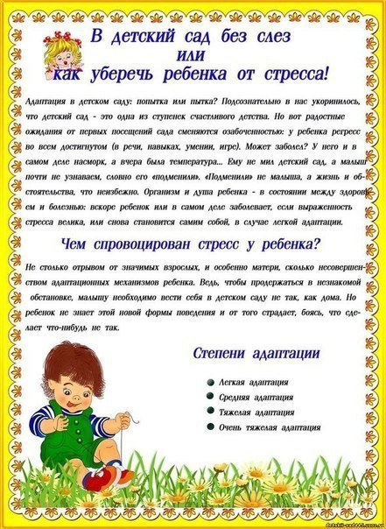
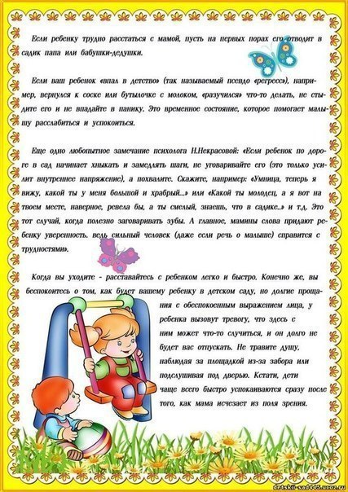
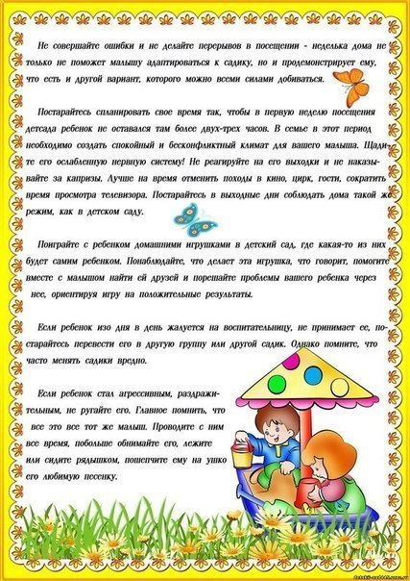
Источники: https://vk.com/topic-137067613_37942322?z=photo-137067613_456446496%2Fpost-137067613_4349

